**香港證券業「全球化」**

**發展的研究**

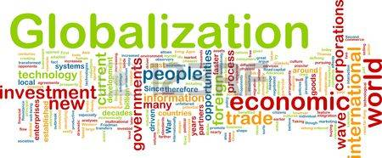

2017年6月6日

Prepared By: **朱維鵬Chester W.P. Chu**,

FHKFA, MBA, CMA, HKRFP, Certified M& A Dealmaker

&

**Dr 葉仁傑 Perry Ip Yun Kit**

FHKQMA, FIMCA, DMgt., MA, BBA

|  |  |
| --- | --- |
|  | **The Hong Kong Association of Financial Advisors Limited  香港財務顧問協會**  Room 1906, 19/F China Insurance Group Building,  141, Des Voeux Road, C., Hong Kong.  Telephone : (852)2110 3390 Email : chester@hkafa.org |

**香港證券業「全球化」發展的研究**

**摘要**

現今討論世界趨勢，「世界是平的」儼然成了世界宣言，由趨勢大師佛里曼(Thomas Friedman)開始，無數的學者不斷討論，「全球化」卻默默地無止境地進行中，國界漸漸消失，訊息環球流通，品味融合。全球經濟發展一體化，金融發展全球化，銀行和金融機構集資和貿易都已發展至跨國界進行，利率市場化，股票市場在全球化和一體化中。

香港作為一個國際金融中心，截至2016年12月底，股票市場的市值，與中國的上海交易所和深圳交易所聯合計算，綜合市值為105,140億美元，亞洲第一，環球排名僅次於擁紐約交易所(NYSE) 和納斯達克交易所(Nasdaq) 的美國。公開招股(IPO) 集資能力，香港以一地之力，集資額高達248億美元, 全球第一。證券業「全球化」的發展順應趨勢，理應駕輕就熟，但香港證券組織和證券經紀一樣，對證券業「全球化」發展抗拒和落後。全港501間證監會認可的證券組織，直接經營「全球化」業務的只有十餘間，而且以外資為主，香港證券組織和證券經紀在這方面的發展，明顯大落後。全球經濟發展正在改變和轉移，香港已沒有置身事外的餘地，就如逆水行舟，不進則退，如今相信只有變革、創新、轉型，才能維持持續發展能力，才是唯一出路。

香港財務顧問協會會長朱維鵬先生以他23年經營香港證券公司的經驗，研究香港證券業「全球化」發展的相關重要因素，提出建議發展「全球化」業務的重點和方案，怎樣在金融證券業發展停滯的年代，集合政府、大學、企業聯盟、專業團體的力量，以智力共享模式引領證券業發展，創做知識創新的能量，重新持續發展，增強競爭力。其他證券業同業和政府相關機構也可作為參考之用。

關鍵字：全球化，停滯的年代，龐氏融資，積極不干預政策，一國兩制，組織變革，變革推動者，競合競爭，互補者，持續發展能力，創新領先，差異化，多元化核心價值，灰犀牛，超速變革，雙營運系統，鏽帶與智帶，智力共享。

6 June 2017

**目錄**

1. 引言 4

1.1 香港證券行業的發展情況 4

1.2 以恆生指數走勢回顧過去52年(1964 – 2016) 4

1.3 證券業發展停滯的年代 5

2. 香港證券業「全球化」發展的外在環境因素 6

2.1 經濟和政治環境 6

2.1.1 金融業「全球化」助長了金融市場自由化的發展 6

2.1.2 中國崛起的因素 7

2.1.3 香港擁有多元化的核心價值和優良的政治地位 7

2.1.4 證券市場「全球化」商機湧現 8

2.2 資訊科技的因素 8

2.3 社會文化環境 9

3. 香港證券業「全球化」發展的內在資源因素 9

3.1 人力資源 9

3.1.1 香港證券經紀對「全球化」發展的意願偏低 10

3.1.2 組織的結構和過程 10

4. 香港證券業「全球化」抵制阻力因素 10

5. 香港證券業「全球化」其他考慮因素 11

5.1 外判／外包(Outsourcing) 11

5.2 時機、培訓 11

5.3 策略聯盟，競合競爭(Co-opetition) 11

5.4 持續性發展能力的重要性 12

6. 調查和研究結果 12

7. 香港證券業「全球化」發展研究總結和建議 14

8. 政府的角色 16

8.1 海外股票交收結算公司 16

8.2 推動產品發展 16

8.3 金融和證券業發展研究中心 16

9. 最後的建議 17

10. 相關附表 18

10.1 世界重要證券交易所的市值 (截至 2016年 12月底) 18

10.2 活躍的聯交所參與者市場佔有率按成交額排序 18

10.3 上市公司數目按股票種類劃分 18

10.4 平均每日成交額(以百萬港元計) 19

10.5 香港戰後經濟轉型表 19

10.6 香港重大股災記錄 20

10.7 香港國際股票經紀 21

11. 作者簡介 22

12. 鳴謝 23

13. 相關資料 24

13.1. 參考書 24

13.2. 期刊 25

13.3. 網上資料 26

# **1. 引言**

## **1.1 香港證券行業的發展情況**

香港早於1891年已成立香港證券交易所，1969年才盛行以發行上市公司股票形式進行商業集資，當時成交活躍的上市公司不到25家，之後三年內，遠東交易所(1969)、金銀證券交易所(1971)和九龍證券交易所(1972)先後成立 (蔣炤坪&楊瑞輝, 1997)，俗稱為「四會時代」。由1972年的四會時代開始，證券交易普及化，香港證券業急速發展，至1986年四個交易所合併為香港聯合交易所，再於2000年與期交所合併，６個月後的６月27日成功以介紹形式在聯交所上市 (股票代號388) ，經紀商會由當日起，變成由商業掛師的上市公司，證券商也由會員身分，變成上市公司的股東身分。 (香港交易所, 2013)

香港交易及結算所有限公司為香港唯一的股票及期貨交易所，截至2016年12月底，香港上市的公司的總市值達3萬2千億美元，如與中國的上海交易所和深圳交易所聯合計算，綜合市值為150,140億美元，僅次於美國的273,520億美元，世界排名第2，在亞洲排名則超越日本的50,615億美元兩倍成第一。 (WFE and Bloomberg, 2015)( 附表10.1) 香港為舉足輕重的國際金融中心之一，以地區計，依次落後於紐約、倫敦、東京、歐洲，中國的上海和深圳，2016年排名第八。股票市場的市值，根據香港證監會記錄，2016年尾，主板和創業板上市的公司共有1,973間，市值31,744億美元，每日平均成交額為85億美元。(附表10.3 & 10.4)

至2016年，證券業營銷區域對象以本地市場為主，活躍證券商已達501間，首50名參與者市場佔有率高達83.3%，其中包括外資證券商和銀行背境的證券商，其他451名參與者以本地港資證券商為主，佔有率祇有16.7%(附表10.2)，強弱懸殊。(Securities and Futures Commission, 2015) 自1997年回歸至今20年，證券商數目已減少了95間或16%，平均每日成交量增加了4.3倍(附表10.4)，僧少粥多，證券商的收入應有顯著的增加，可惜自2003年政府取消以0.25%為最低標準的佣金制度後，引起業界的價格戰，加上銀行、外資和中資大型證券商紛紛加入競爭，在競爭白熱化下，雖然公開招股(IPO) 集資額為全球之冠，但大部份證券商和證券經紀收入大不如前，未能共享香港成為國際金融中心之後的成果，香港華資證券經紀有被「邊緣化」的危機和憂慮。

## **1.2 以恆生指數走勢回顧過去52年(1964 – 2016)**

恆生指數(Hang Seng Index)於1964年成立，以100點為開始基數，最高為2007年10月的31,958點，最低為1967年8月的58點，而2016年12月的指數是22,000點。52年來上升了219倍，期間經歷了多次股災有被牽連的、被動的，連鎖反應式的環球股災，也有香港自發性的(附表10.6)。多年來經歷了大大小小多次的股災，源頭多是來自海外，大型的本地股災祗有1981年中英會談僵局和2003年的沙士事件。正如經濟學家Richard Roll說，市場全球化之下，股災衹需一天便可蔓延全球。 (Softbath.com, 2006) 慶幸作為國際金融中心的香港，在多個股災衝擊下仍然屹立不倒，災後更能與時並進，正如本會榮譽會員梁定邦博士所言，正正顯現香港金融系統穩健性的功能，及投資者的成熟度和經得起考驗，兩大優點都是價值所在。

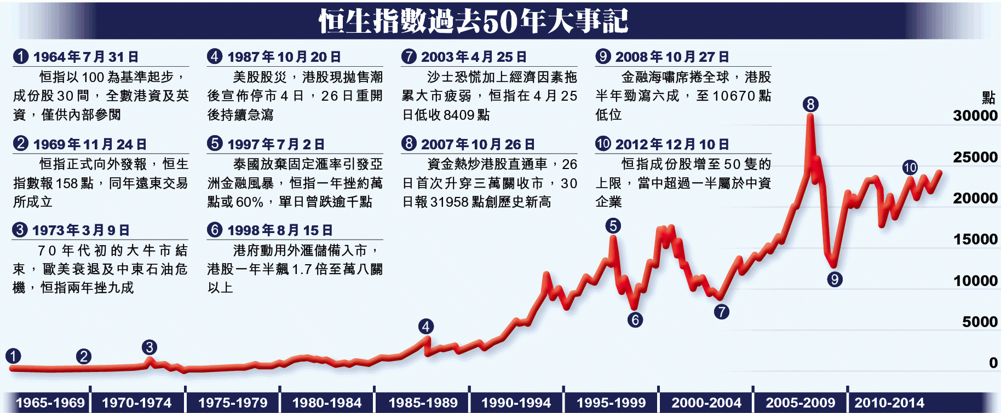

Source: Next Mobile Limited

## **1.3** **證券業****發展停滯的年代**

二次大戰後，經過環球經濟擴張的1950至1970的戰後黃金時代(Golden Age of Capitalism) 後, 世界進入新平庸的狀態，2007年的全球金融危機更被索羅斯(George Soros) 稱為「超級榮景期的終結」。高負債、過度的金融化、氾濫的福利支票、經濟嚴重失衡，四大趨勢 (Soros, 2008)令金融業和證券業發展停滯不前。

受全球超低息大環境的影響，市民以借貸, 維持消費，購置和炒賣房地產，創做繁榮的假象，利息低企，他們借錢，是因為借到錢。次按風暴、比特幣的交易詐騙、衍生工具的毒性產品，證明金融創新，只製造出新的風險，主因是政府、銀行、監管機構、投資者都跟不上創新的步伐，積極不干預政策，未見其利，先見其害。地產市場的貸款水平漸漸接近如美國經濟學家明斯基(Hyman Minsky) 所說的「龐氏融資」(Ponzi Finance) ，貸款人所得不足以支付利息和還本，他們只能靠地產升值維持償債能力，當利率上升、樓價放緩或下跌，上升週期便結束，貸款人便爭相賣樓，導致價格崩跌，進而出入「明斯基時刻」(Minsky Moment) 的金融危機。

股票市場本意是方便上市公司籌集資本、為投資者提供平台方便買賣投資股票，但過度的金融化令股價與經濟基本面因素愈來愈疏遠。上市的公司，以債務代替股權資本，主要盈利不是來自本業和提供服務和產品的實體經濟業務，而是分割業務、企業重組、收購合併、公司回購等方法來創造價值，以非實質的增長支撐股價，好處落在專業顧問、銀行、券商和內部人士口袋中，而非落在投資者手上。現在主導股市的交易習慣是高頻交易(High-frequency trading) 和追求短期回報的動能交易法(Momentum Trading) 。1940年投資組合持貨平均7年，1960年平均5年，1980年降至2年，2014年更縮減至7個月，投資者持貨時間縮短，上市公司數目增多，成交量理應大增，但成交量增幅遠遠落後，普及度也下降中。在無實質增長的波動市中，風險大增，長線投資者或真正的投資者不願投資股市，轉投其他產品，例如地產、黃金、期貨、外匯等。股市的基本功能也受損害中，如不對症下藥，股票市場發展停滯的年代將會持續。 (Satyajit, 2015)

# **2. 香港證券業「全球化」發展的外在環境因素**

## **2.1 經濟和政治環境**

香港回自1997年開始行「一國兩制」的特別行政區50年。2003 CEPA 序幕，經濟轉型由服務業轉型為以區域(內地)經濟合作，和國際金融業為主軸。隨後香港也成為了人民幣離岸中心，協助人民幣國際化。 (李樹甘，楊偉文, 2010) 因此，香港市場受「全球化」影響中， 證券業全球化壓力越趨急切。

### 2.1.1 金融業「全球化」助長了金融市場自由化的發展

現今世界，大部份國家的外匯限制減少，金融機構集資和貿易都已發展至跨國界進行，金融發展速度加快，利率市場化、環球的資本和資金流動不斷自由化。國際組織包括世界貿易組織(World Trade Organization, WTO)、國際貨幣基金會(International Monetary Fund, IMF)、世界銀行(World Bank)等紛紛成立，都推動了金融市場的全球化。 (香港中文大學, 2013) ，跨太平洋戰略經濟夥伴協定(Trans-Pacific Partnership, TPP) 亦在2016年10月達成協定，12國家的經濟規模佔全球經濟總量28兆美元，約佔全球生產總值的36%，高於歐盟佔全球經濟生產總值23%及北美自由貿易區佔全球比26%。 (Office of USA Trade Representative, 2017)

### 2.1.2 中國崛起的因素

在環球經濟中，中國的影響力不斷增強，於2013年推動名為「一帶一路」的國家政治和經濟策略，成立亞洲基礎設施投資銀行 (亞投行) (Hong Kong Government, 2015) ，以廉潔、精幹、綠色為核心理念，至五月初創始成員國家已達57個，其中包括了14個歐盟成員國，將認繳法定資本金1,000億美元。 (Bloomberg, 2015)至 2017年6月，國家數目已達80個。

人民幣自2005年匯改，放棄緊盯1美元兌8.2765人民幣策略，向全面自由兌換的目標邁進。2015年，推出人民幣匯率中間價機制，使交易更趨市場化。至2015年８月人民幣已超越日元，與美元、歐羅、英鎊等成為四大全球支付結算貨幣。 (SWIFT, 2015) (Shi, 2015)

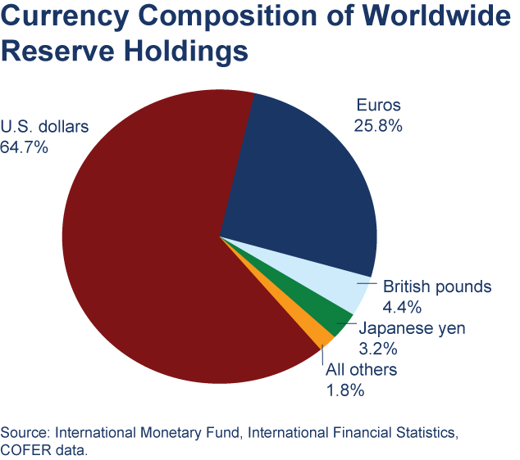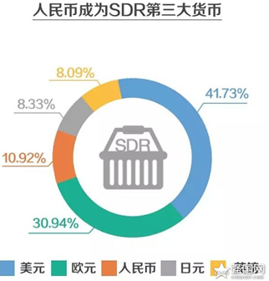

2016年，雖然人民幣在去年全球外匯儲備10.9兆美元中僅佔1.1%，這也是中國推動人民幣全球化努力遇阻的最新跡象 (華爾街日報, 2017)，但金融業「全球化」的發展、中國的崛起和人民幣國際化的因素，香港證券業「全球化」的速度將會越走越快。

### 2.1.3 香港擁有多元化的核心價值和優良的政治地位

香港的核心價值包括尊重法治、廉潔、公平公正、民主自由、金融開放，保障私人財產等 (Hong Kong Institute of Asia-Pacific Studies, 2014)， 加上政府延用積極不干預政策(Positive non-interventionism) (香港金融管理局, 1998)，其他優點還有：例如外匯自由浮動，資金出入無管制，低稅率，和國際專才喜歡的大都會的生活環境等。

1997年香港正式回歸中國，成為第一個「一國兩制」的特別行政區。2003年內地與香港關於建立緊密經貿關係安排 (Closer Economic Partnership Arrangement, CEPA) 序幕，同時間戰後第三次經濟轉型也開始了，即由服務業轉型為以區域(內地)經濟合作，和國際金融業為主軸。(附表10.5) 隨後香港順利成為了人民幣離岸中心，協助人民幣國際化。 (李樹甘，楊偉文, 2010) 2013年政府的「鞏固香港作為全球主要國際金融中心的地位」報告中，明確表示發展願景是：「爭取紮根亞洲和成為首屈一指的國際金融中心。」 (金融發展局, 2013) (尤安山, 2005)

多元化的核心價值多年來已幫助香港成就國際金融中心的美譽，加上政治的特殊地位，對證券業「全球化」已手握兩個先天性的優勢，大部份的證券經紀都擁有豐富的國際視野和遵紀守法的文化的經驗，相信眾志成城，必能達到事半功倍之效。(尤安山, 2005)

### 2.1.4 證券市場「全球化」商機湧現

2015年「滬港通」推出，香港股市進入另一「大時代」，內地投資者加入炒賣港股行列，炒賣心態極受內地投資者影響，內幕消息和國家的策略主導個別公司股價的升跌，他們以追求短線獲利為主，俗稱「Ａ股化」，成交量突破港幣千億的「新常態」，「深港通」已在2016年順利開通；接踵而來的，包括「債券通」、「倫港通」、「商品通」、「基金中港互認」、「Ａ股納入MSCI指數」等，預期「全球化」趨勢延續，令中港兩地的投資者充滿憧憬。德國的H. Muller在他的「Die Sieben Knappheiten」一書中提到資本的逆流問題：錢應該由富國流向窮國，因資金追求資本收益最大化，但近數年資金逆流，大量資金往上湧的趨勢，目前最大的資金出口國是中國，資金輸入國是美國、英國、西班牙等。「開放」令年青社會的人民把將國內出口順差和盈餘得來的資金，拚命投資國外。內地的富戶投資香港正正反映這種趨勢，相信投資香港是他們「全球化」投資的第一站，下一步便是向國際市「走出去」，而相反方向的華僑和外來機構投資者，對經香港作中主站，然後再「走入去」投資內地的興趣不斷升溫中，證券經紀如能早著先機，提供雙邊服務，商機處處。(Muller, 2008)

## **2.2 資訊科技的因素**

香港的信息產業發展頗為先進，基礎設施完備，移動通訊系統早已數碼化，網絡普及化，效率又高，應用非常廣泛，行業也獲政府支持和推動，開放程度高，牌照市場化。信息服務比信息技術產業發展更快。 (張憲民、張中華, 2000) 網上證券全球化的科技已成熟，證券經紀和證券商需要裝備自己來迎接未來的挑戰。

在麥肯錫全球研究院的＂全球競爭力＂一書中提及資訊科技投資也側重創新、差異化和生產力，香港證券業是受惠於高效能的資訊科技而獲大利的行業，網上證券買賣是以網際網路幫助生產力躍升的最佳例證。市場和客戶群可以在短時間內擴散，不但範圍廣闊，而且速度快 (McKinsey Global Institute, 2008) (Cassidy, 2012) (Porter, 2011) 。

證券商也可以利用「全球化」和資訊科技投資因素為差異化策略， (Porter, 2011)這兩大關鍵因素可幫助企業成功，但要小心資訊科技效能和普及程度，競爭者會追隨，優勢慢慢會消失，關鍵成功因素祗能轉變為關鍵存活因素。營銷主管應追求科技和管理同步創新，協助設定企業「全球化」和科技的發展策略，與客戶和策略聯盟建立共同學習，確保優勢條件和定位。選擇時機也非常重要。主管更應有為成敗負責的決心。 (McKinsey Global Institute, 2008)

## **2.3 社會文化環境**

內地投資者大量湧入，投資全球化的風氣，一觸即發，「全球化」可能好快由成功關鍵因素變為生存關鍵因素。 (Sutevski, 2015) 歐盟股票市場一體化的成功，令人相信股票市場一體化會比金融經濟「全球化」先行一步。 (中國人民大學金融與證券研究所, 2006) 政府一直檢討並優化「優才計劃」、「一般就業政策」、促進「非本地研究院畢業生」留港發展、以及「輸入內地人才計劃」以補充不斷老化的勞動人口。除致力栽培本地人才外，香港也積極招攬世界各地的企業家和專才來港創業及工作，配合發展高增值行業的龐大人才需求。

當國家安全、社會安定受到威脅與攻擊時，當監視科技無孔不入時，個人的權利和隱私， 將受到政府、公司的侵犯。

科技越來越普及、低價、微小、威力大，意味著威脅隨時、隨地都可能發生在任何人身上。 國家暴力、恐怖份子和罪犯合流形成的全球複合產業將是全球安全最大的威脅。這個存在的威脅，看似還在遠處，但衝過來時，無人可全身而退，就如M. Wucker的灰犀牛理論。 (Wucker, 2016)

# **3. 香港證券業「全球化」發展的內在資源因素**

## **3.1 人力資源**

香港的金融業從業員不少於230,000人，證券業佔10%，大約23,000人，前台證券經紀估計不少於8,500人(金融發展局, 2015) 。根據證監會2016年記錄，證券業持牌代表11,344人，其中”負責人員”(Responsible Officers, 簡稱RO) 有1,791人。人才的競爭因全球化而更為嚴謹和苛求，薪資所得也更趨極端，透過科技裝置來提升工作能力將成為風尚。「優化人口、 創建未來」是政府推動香港作為亞洲國際都會的社會經濟發展的口號。推動和帶領香港證券業「全球化」變革，(change agent) 執行變革非常重要，他/她要領導內部和外部的事務幫助企業改變和發展。通常集中在人際關係和群體關係的政治手段，重點是發揮個人的影響力，令組織中的人員的能力，及相互信任的作用，解決困難，推行變革。香港人才濟濟，相信找尋這個被任命擔任領導的人並不困難。

### 3.1.1 香港證券經紀對「全球化」發展的意願偏低

香港作為其中一個國際金融中心，擁有多元化的核心價值，政治穩定，又鄰近中國，在亞洲區域可謂舉足輕重，對證券業推行「全球化」應駕輕就熟，但事與願違，多年來大部份的證券商和證券經紀在這方面發展緩慢，只能依賴港交所提供上市的產品和股票買賣，對投資海外市場如日本、南韓、印度等，祗能留步於利用交易所買賣基金(Exchange Trade Funds, ETF)的形式參與(清華大學, 2005)。2012年，香港的四百餘間證券商無人直接參與「全球化」證券業務，反而外國的知名證券商早已進駐香港加入競爭，不僅進行港股買賣，還有提供其他國家的上市公司股票買賣，但經營全球化業務的經紀數目還是寥寥可數，見附表10.7 (The International Investor, 2015) 。至2017年，相信參與的證券商仍低於20間。

### 組織的結構和過程

# 證券業推行「全球化」業務，找到一個合適的變革推動者(change agent)為首要條件，資訊科技發展進步，網上證券服務的硬件、人力資源和財政資源的要求和分配，都要從長計議，決策和管理層有需要重新組織企業的架構(structure)和過程(process)以配合經營「全球化」業務的願景。(Hamel, 2012；Gladwell, 2006) 組織部門需要重組以達至推行「全球化」業務的目標，層次的結構，規範程序，角色的權力都會受變革影響，簡潔的組織結構，可提高效率。管理、決策、通訊、服務和工作的流程都可能因需要而改變 (Sutevski, 2015) 。

# **4. 香港證券業「全球化」抵制阻力因素**

相信部份證券經紀對行業的「全球化」產生抗拒的反應，跟據羅莎貝絲‧坎特(R. Kanter)的阻力分析描述如下：由於知識要求增加，如果沒有持續教育和訓練，證券經紀會擔心職位會變，失部份控制權；前景又不明朗，但工作量肯定增加，可能要24小時輪班制；又要接受年青的新同事的競爭，下屬可能會被抽調其他發展部門，權力和角色模糊；收入未必上升，甚至可能下降；未見其利，先見其害等阻力因素。(Harvard Business School Publishing., 2012) (Broyles, 2010) (P. Val, 2014)

# **5.** **香港證券業「全球化」其他考慮因素**

# **5.1 外判／外包(Outsourcing)**

企業經營中的外判趨勢，越來越受重視，優點是組織可以專注核心強項，增強和優化組織競爭能力，提升服務質素時可降低營運成本，節省人力和管理資源，可以利用外判商的專業優勢，亦可增加業務的代替性、靈活性和彈性，幫助提升顧客滿意度。 (香港管理專業發展中心, 2001) 其他的還包括外判可減少員工留失的風險，和增取時間和資源培訓內部員工的能力 (Bucki, 2015) 外判最大的缺點是，策略同盟和對手犯錯被牽連的風險，訊息的保密和安全性受威脅，而律師費、保險等隱性成本也不低。現今大部份證券商的資訊科技部和交易平台部都已外判大型的網上系統公司。

## **5.2 時機、培訓**

推行證券業「全球化」，要克服變革阻力，適當時候，有勇氣地當機立斷是非常重要的。(Barna, 1998) 員工培訓可增加組織的價值觀，增強凝聚力，提升技術、能力水準、激勵積極性，幫助組織變革。

## **5.3 策略聯盟，競合競爭(Co-opetition)**

證券商可利用策略聯盟幫助發展業務，目的是：交易成本追求相關成本最小化；而策略行為則追求利潤最大化，透過結盟的方式，雙方互相學習知識和技能，資源互相依賴，例如幫助本地客經外資策略聯盟買賣外國股票，又可幫助外資策略聯盟買賣本土和中國的股票。 Philip Kolter在他的「Marketing Management」中說：：「策略聯盟可幫助組識，填補現有市場與效能的差距，將過盛的能刀轉變成收益，又可降低進入新市場的風險和成本，卻加速服務的導入，產生規模經濟，克服法律與貿易障礙，延伸營運範圍，當企業要退出該市場時，也可降低成本。」 (Kolter, 2003)

競合競爭主要是增加互補者(Complementors)的觀念，利用互補者建立新的價值網(Value Net) ，改變賽局，影響競爭態勢。用互補者的策略可使你的產品和服務變得更有價值，而且互補者的思想與資訊經濟的發展密切相關。例如政府的支持，結算系統的配合，投資者的教育等。

## **5.4 持續性發展能力的重要性**

在經濟上，擁有盈利的組織，才可維持其生存的持續性，他們既要滿足客戶的需求，又不損害未來的發展模式。全球化的擴張發展、貿易和資金流助長了經濟的長期持續的發展(Sustainable Development Ability)。 (Jones, 2002)

# **6. 調查和研究結果**

在2016年，與香港證券及期貨專業總會一起研究證券經紀抗拒「全球化」發展的原因，分類為四個對「全球化」抗拒有影響因素的假設，向香港的證券業從業員，非機率抽樣問卷調查，再以SPSS軟件進行各樣分析。驗證結果，發現外在環境因素、內在資源因素、抵制阻力因素及其他考慮因素都是香港證券經紀對證券業「全球化」抗拒的原因。信度係數都在0.7以上，表示可靠和穩定的，效度良好，假設都有很強和正相關的線性關係和是香港證券經紀對證券業「全球化」抗拒的顯著原因。研究程序和分析結果如下圖：

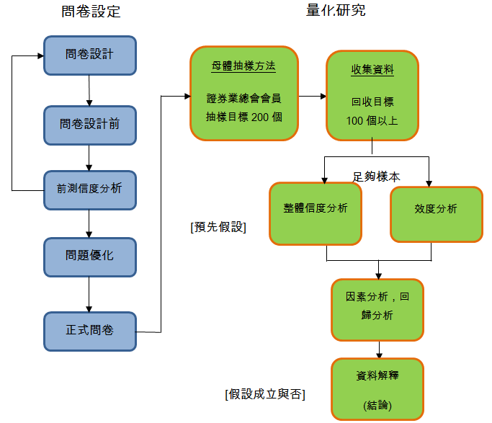

跟據相關的文獻和研究，香港證券經紀對證券業推動「全球化」抗拒原因會基於以下的考慮因素，他們是：

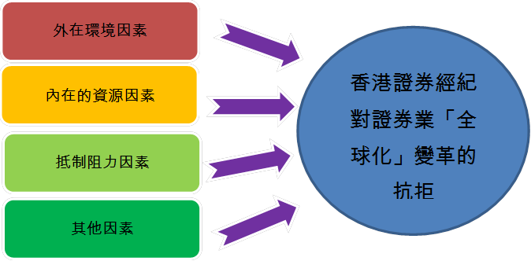

該研究調查於2015年10月29曰，從香港證券及期貨專業總會的超過3,000會員中，參加職工總會的研討會的280人，派發200問卷，成功回收到101份有效的「香港證券經紀對證券業「全球化」抗拒原因的問卷調查」問卷的資料，進行整理和編碼。

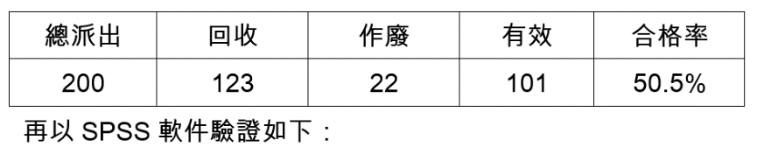

研究結果：

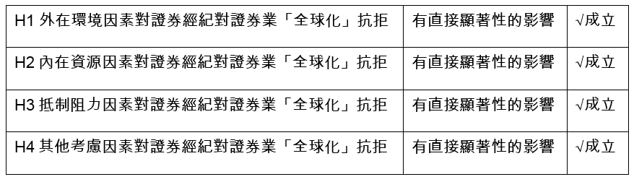

# **7. 香港證券業「全球化」發展研究總結和建議**

「全球化」為大勢所趨，是不爭的事實，金融一體化是世界經濟發展的重要內容，國際金融接軌進程，漫漫長路，但股票市場一體化會先行一步，歐盟股票市場一體化，便是一個成功的例子。歐盟跨國的交易所的合作聯盟，也間接推動了歐羅的普及化和稅收協調的政策。 (趙錫軍教授, 2006) 所以證券業的「全球化」發展也要配合世界股票市場一體化的進展。

香港證券擁有註冊證券商的專業效能，對本土證券服務已有飽和的感覺，對「全球化」的商機反應較慢，明顯對存在環境過度適應和沉醉於成功中。而組織需要有企圖和增長的變革心，才會成長。(堺屋太一, 1999) 。盧因的變革模型對有缺陷的組織特別有效，證券業的缺陷便是他們的抗拒心態，相信本土的證券商和經紀面對被「邊緣化」的逆境和「全球化」的壓力，正正需要變革理論來幫助僱主和僱員，克服證券業「全球化」艱難的變革過程。

參照大師的文獻和論文的研究結果，組織可考慮以下的建議幫助證券經紀和證券業發展「全球化」業務：

外在環境方面

利用資訊科技的普及化，組織主動分享有關「全球化」的知識和信息；鼓勵學習，持續進修，面對挑戰；考慮以策略聯盟、競合競爭，克服科技斷層；留意和仿效外圍證券市場一體化發展。(Friedman, 2007) (中國人民大學金融與證券研究所, 2006) (McKinsey Global Institute, 2008) (Porter, 2011)

內在資源方面

物識和尋找合適變革推動者，他可以是組織的顧問、學者、研究員、輔導員、教練或部門經理(Hamel, 2012) ；注重人力資源培訓；優化通訊系統；規範程序，精簡架構；增加員工的能力彈性和效能。(Sutevski, 2015) 變革和推動證券業的企業「全球化」發展，關鍵在於人才教育或產品和知識創新的重視和執行力量。

抵制阻力方面

加強人事管理，上下溝通，減少誤會，建立願景，舉辦業務和方向性研討會，探訪競爭對手和學習對象，提高個人責任感，角色分配，注重團體精神，獎賞分明，追求效率。(Broyles, 2010) (Harvard Business School Publishing., 2012) (Quast, 2012)

其他考慮因素方面

保持行業領先優勢(Innovative) ，持續訓練，吸收新知識，保持探索精神，敢於嘗試，與同行、銀行、結算公司加強溝通，定期進行外部和內部檢測，以購買保險來減少業務風險等。(Bucki, 2015) (香港管理專業發展中心, 2001) (Porter, 2011)

超速變革的雙營運系統

推行「全球化」業務這種大商機時，為了減少混亂和面對技術斷層的威脅，證券商應以約翰．科特(John Kotter) 的＂超速變革＂ (Accelerate) 著作中的新舊系統結合成「雙營運系統」(Dual Operating System) 為藍本推行新業務，這系統的其他優點是便宜、靈活、快速和成果明確。 (Kotter, 2014)

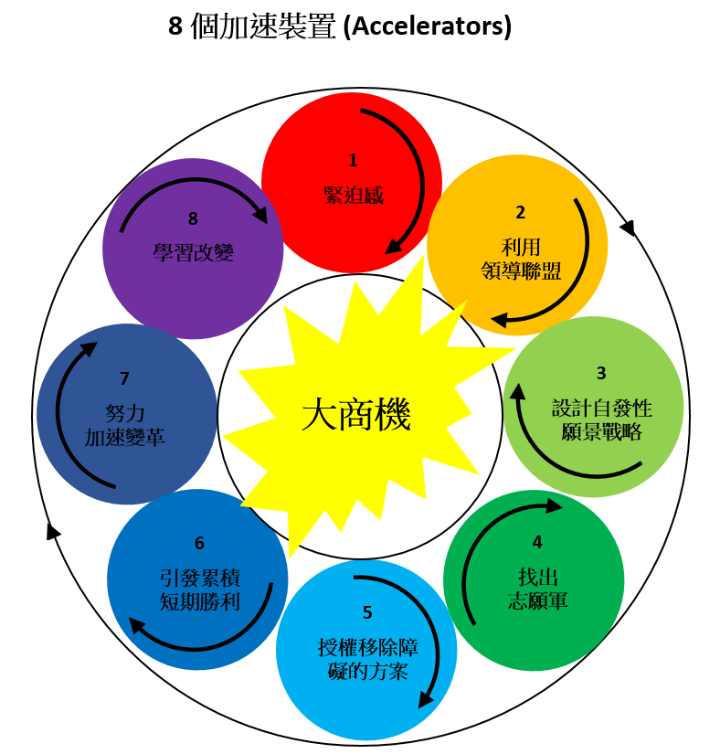

至於部份難於一時間建立的獨特性部門，如資產託管人(Custodian) 和多元外國股票服務等，組織應依賴競合聯盟的幫助，開展業務，適當的競合聯盟可增強和優化組織競爭能力，提升服務質素時，也可降低營運成本，節省人力和管理資源。(香港管理專業發展中心, 2001)

# **8.** **政府的角色**

推動香港證券業的「全球化」發展，政府可以扮演顧客、供應商、競爭者或互補者等，也是一個重要的幕後角色。

## **8.1** **海外股票交收結算公司**

參照香港聯交所(SEHK)的中央結算公司(CCASS)，建立一個可幫助香港投資者買賣外國股票後進行清算交收活動的結算和持貨的海外股票交收中央結算系統，適度開放專營權，放開不必要的限縮管制，既可提供準確的結算服務，部份秘書服務。又可減小證券商和投資者對投資海外股票的相關憂慮－如託管人、稅務安排、投票權、股息處理等。證券商的經營成本和對手風險降低，簡化和標準股票轉移程序，克服文化和言語障礙，加強訊息交流。投資者對其存入CCASS的股份的轉移擁有完全的控制權，收到其持股紀錄，持股享有法律保障和收到上市發行人發出的公司資訊。

長遠目標更可發展協助國內和海外國家級的債券和企業可換股債券交收的中央結算系統，間接保護投資者在外地投資的權益，和發揮眾投的影響力。

## **8.2 推動產品發展**

50年來，上市公司的上市工具以普通股為主，投資者感覺乏味，過度的金融化令股票市場的走勢難以捉摸，普及度不斷下降。在無實質增長的波動市中，風險大增，有賭場化之嫌，長線投資者或真正的投資者不願投資股市，轉投其他產品。政府和相關機構應考慮推出或研發新產品，考慮到索羅斯說的：「金融創新，只製造出新的風險，主因是政府、銀行、監管機構、投資者都跟不上創新的步伐」。產品發展可考慮加強介紹，如國家債券、公司債券、優先股等長線工具。80年代曾協助思科、英特爾成功集資的可換股債券(Convertible Bonds)有復甦和捲土重來的跡象，可多加留意，發展有中國特色的可換股債券成為上市工具，探討該產品普及化、國際化的可能。

## **8.3 金融和證券業發展研究中心**

「鞏固香港作為全球主要國際金融中心的地位」「爭取札根亞洲和成為首屈一指的國際金融中心。」兩大發展願景落地有聲，如何運用資源在這個停滯的年代持續發展，政府應重視和在背後推動金融和證券業發展研究，建立一個智力共享的智慧生態園，成員需要緊密合作，教育人才、商界精英、銀行、保險、科技人、律師、會計師、公會代表、業界組織、政府、甚至慈善家和創投業者，一爐共冶，專注研究於一個或幾個領域，開放和樂意分享知識、技術和經驗，激發創意，運用資源，瞭解和預防風險，迎接挑戰(Agtmael, 2016)(Wucker,2016)等。

研究中心應鼓勵培訓人才、推動衍生相關組織、企業，為經濟增長、洞悉潛在危機、防範未來、加強競爭和創造職位。

# **9. 最後的建議**

香港的金融和證券制度都偏向短視近利，欠缺長遠發展方案和危機處理系統，產生的問題將愈來愈難處理，危機就在眼前，為何我們選擇視而不見？ (Wucker, 2016)墨守成規，保持現狀，不思求變，往往是死路一條。正如愛爾蘭作家Oscar Wilde 說：「量入為出不過證明你想像力不足。」相信創建未來，眾志成城。

全球的發展正在改變和轉移，處身其中已沒有置身事外的餘地，未來的年代，誰能先做出「聰明」的服務和產品，而非「便宜」為主，此為提升競爭力的關鍵。常言道：「守株待兔，坐以待斃。」不如與時並進，持續發展，進行變革、轉型，破舊立新，迎頭趕上。

【全文完】

# **10. 相關附表**

## **10.1** **世界重要證券交易所的市值 (截至 2016年 12月底)**

|  |  |  |  |
| --- | --- | --- | --- |
| **國家** | **世界排名** | **亞洲排名** | **市值(以10億美元計)** |
| 美國(NYSE + Nasdaq) | 1 |  | 27,352 |
| 中國(上海、深圳、香港) | 2 | 1 | 10,514 |
| 日本 | 3 | 2 | 5,062 |
| 英國 | 4 |  | 3,622 |
| 毆洲 | 5 |  | 3,494 |
| 加拿大 | 6 |  | 2,042 |
| 德國 | 7 |  | 1,732 |

Source: WFE and Bloomberg

## **10.2** **活躍的聯交所參與者市場佔有率按成交額排序**

|  |  |  |  |  |
| --- | --- | --- | --- | --- |
| **年份** | **證券商數目** | **首20名市佔率** | **首50名市佔率** | **其他的市佔率** |
| 1998 | 596 | 49.1% | 66.1% | 33.9% |
| 2000 | 518 | 43.7% | 62.4% | 37.6% |
| 2005 | 457 | 62.8% | 81.8% | 18.2% |
| 2010 | 479 | 62.6% | 83.0% | 17.0% |
| 2016 | 501 | 65.1% | 83.3% | 16.7% |

Source: SFC

## **10.3** **上市公司數目按股票種類劃分**

|  |  |  |  |
| --- | --- | --- | --- |
| **年份** | **上市公司數目** | **主板(Main)** | **創業板(GEM)** |
| 1998 | 658 | 658 | - |
| 2000 | 790 | 736 | 54 |
| 2005 | 1,135 | 934 | 201 |
| 2010 | 1,413 | 1,244 | 169 |
| 2016 | 1,973 | 1,713 | 260 |

Source: SEHK

## **10.4 平均每日成交額(以百萬港元計)**

|  |  |  |  |
| --- | --- | --- | --- |
| **年份** | **總成交額** | **主板(Main)** | **創業板(GEM)** |
| 1998 | 6,887 | 6,887 | - |
| 2000 | 12,338 | 11,997 | 341 |
| 2005 | 18,211 | 18,131 | 90 |
| 2010 | 68,580 | 68,043 | 537 |
| 2016 | 66,441 | 65,966 | 475 |

Source: SEHK

## **10.5 香港戰後經濟轉型表**

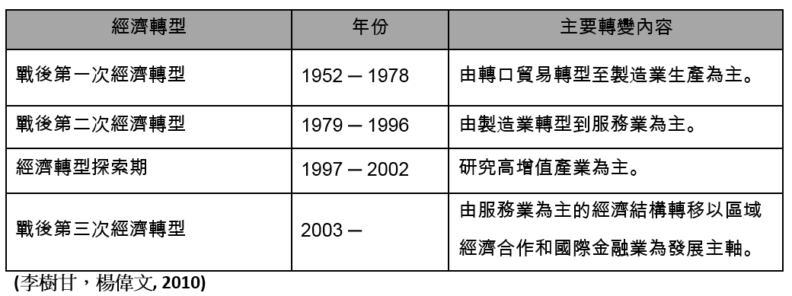

## **10.6 香港重大股災記錄**

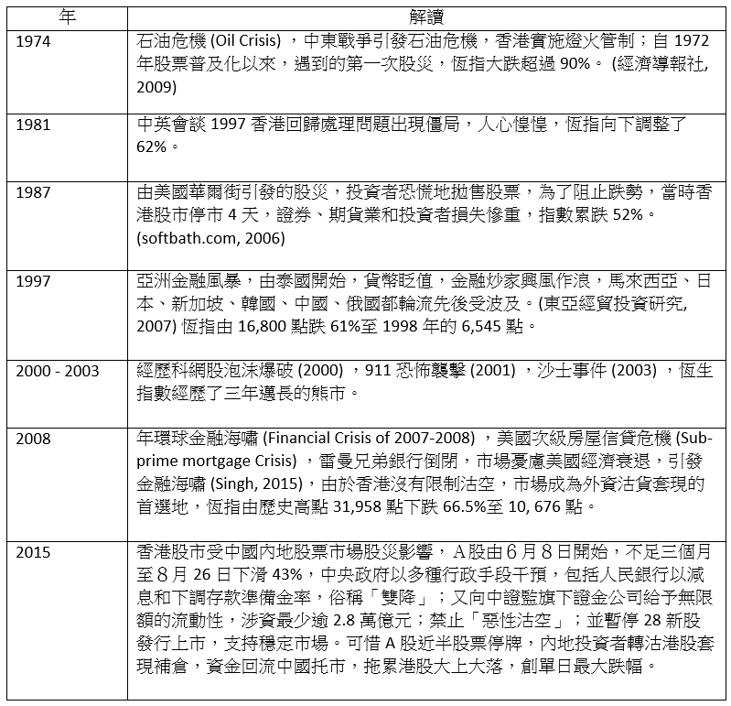

## **10.7 香港國際股票經紀**

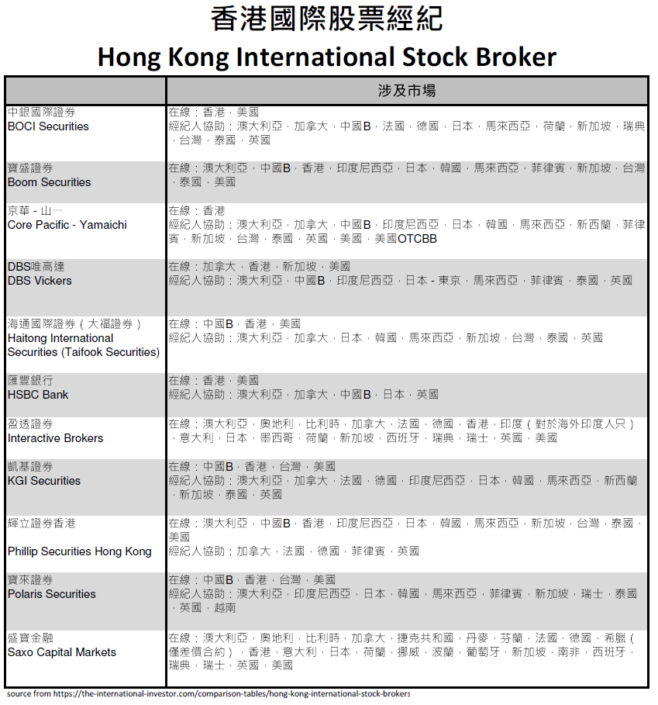

# **11. 作者簡介**



**朱維鵬先生（Chester Chu）**

**果樹集團的創辦人：業務橫跨香港、橫琴和澳門 果樹證券之首席執行官**

**專業資格為註冊證券商的持牌負責人 英國工商管理碩士**

**澳洲註刪管理會計師** **香港財務顧問協會會長**

**香港證券及期貨專業總會顧問 香港董事學會的資深會員**

**註冊****財務策劃師協會會員 香港博士碩士總會會員**

**“中外要聞“ China and World Highlights 財經主編 港管理專業協會會員**

朱維鵬先生為果樹集團的創辦人，業務橫跨香港、橫琴和澳門。也是果樹證券之首席執行官，負責集團的市場推廣和國際股票業務發展。他是香港財務顧問協會會長、促進現代化專業人士協會副會長、香港證券及期貨專業總會顧問、香港董事學會的資深會員、香港證監會註冊的證券交易商、註冊財務策劃師協會會員 、香港博士碩士總會和香港管理專業協會會員。曾以優等成績考獲由香港聯合交易所舉辦的證券經紀認可試。個人最高學歷為英國工商管理碩士，專業資格為註冊證券商的持牌負責人，財務策劃師和管理會計師，曾於一會計師樓工作超過十年，對財經服務、收購合併、公司重組和投資組合管理等項目，具有專業知識及豐富的管理經驗。

朱先生熟悉中國證券市場，具有豐富之香港及中國B股買賣之經驗。於一九九三年，他已代表他所管理的證券公司於上海證券交易所成功取得交易席位，開始中國B股買賣。於一九九九年至二零零零年間，朱先生為香證券及期貨市場改革關注小組成員，對香港聯合交易所和期貨交易所的合併和上市，作出巨大的努力和貢獻。朱先生亦為英明金融集團創辦人之一，協辦聯交所上市的公司超過二十餘間，曾為銀行學會講師，幫助香港銀行從業員經營證券業務，應中山大學、青年商會等邀請，講解、分析香港經濟和股市發展，亦曾為香港證券及期貨專業總會的理事、顧問、市場關注行業組組長，現為中外要聞(China and World Highlights) 的財經主編，澳洲註刪管理會計師會IPO & M&A小組副主席。

# 12. 鳴謝

香港證券業「全球化」發展的研究得以完成，有賴諸位朋友和組織鼎力相助，一直勉勵我用心寫作，大膽假設，小心求證，澄明想法，也為我指點迷津。為此，我要感謝:

|  |  |
| --- | --- |
|  | **香港證券及期貨專業總會，會長王國安先生，** |
|  | **澳洲管理會計師公會，會長黃文華教授，** |
|  | **香港博士碩士總會，會長葉仁傑博士，** |
|  | **澳洲公共會計師公會，** |
|  | **註冊財務策劃師協會，** |
|  | **香港財務顧問協會，副會長陳旭成博士，** |
|  | **果樹集團，** |
| cid:0B25084A-CCC8-4EE3-B73E-15D36581016B | **梁永忠博士。** |

寫作期間，與各路專家、同業、同事促膝長談，朋友亦奉出真知灼見，又引導本人閱讀相關書籍，心感獲益良多。

研究完成，在此一一致謝。

# **13. 相關資料**

## **參考書**

1. Agtmael, A., 2016. The Smartest Places on Earth. In: Hachette Book Group. New York.
2. Barna, G., 1998. Two keys to innovative change. In: Leaders on Leadership. South California: Gospel Light Publication, p. 197 & 198.
3. Broyles, T. H. &. E., 2010. Source of Resistance. In: Resistance to Change. California: R&L Education, pp. 36-37.
4. Cassidy, R. K. &. C., 2012. Strategic Management: Planning for Long Term Success. In: Management. USA: Cengage Learning, p. 189.
5. Dixit, A. & Nalebuff, B., 2008. The Art of Strategy. In: Norton Paperback. USA.
6. Friedman, T., 2007. 「世界是平的」時代需要的競爭力. In: 世界是平的. Taiwan: International Creative Management , Inc, p. 238.
7. Gladwell, M., 2006. The Tipping Point. England: Little, Brown 2006.
8. H.Muller, 2009. An Agenda for Phase 4 of Globalization. In: R. Ljioui, ed. Globalisation 2.0. Germany: Springer Berlin, pp. 69-81.
9. Hamel, G., 2012. Change Sponsor. In: 策略大師哈默爾看見企業大未來. London: 輕鬆讀文化事業有限公司, p. 42.
10. Jones, J. W.-h. &. T., 2002. Globalisation and Sustainable Development. International Review for Environmental Strategies, 3(Summer), p. 60.
11. Kolter, P., 2003. Marketing Management. USA: Prentice Hall.
12. Kotter, J., 2014. Accelerate. USA: Harvard Business Review Press.
13. McKinsey Global Institute, 2008. 真正的新經濟. In: D. Farrell, ed. 全球競爭力. USA: Business Weekly Publication (Chinese copyright), pp. 33-34.
14. Muller, H., 2008. In: Die Sieben Knappheiten. 德國: Cite Publishing Ltd, pp. 5 - 13.
15. Nalebuff, A. B. &. B., 2011. Co-Opetition. USA: Crown Publishing Group.
16. P. Val, M. F., 2014. Resistance to change, Spain: Universitat de València,.
17. Porter, M., 2011. The Competitive Advantage of Nations. Massachusetts: Simon and Schuster.
18. Satyajit, D., 2015. The Age of Stagnation. USA: Commonwealth Publishing Co Ltd.
19. Softbath.com, 2006. 1987年香港股災. 投資教學文章, p. 1.
20. Wucker, M., 2016. The Gray Rhino. USA. Commonwealth Publishing Co Ltd.
21. 中國人民大學金融與證券研究所, 2006. 金融一體化的理論. In: 亞洲金融一體化研究. 北京: 中國人民大學岱版社, p. 4 & 9.
22. 余偉萍, 2005. 企業能力組合樸型. In: 企業持續發展之源. 中國: 清華大学出版社有限公司.
23. 堺屋太一, 1999. 組織的盛衰. 日本: 麥田出版.
24. 尤安山, 2005. 滬港金融發展比較. In: 一國兩制與滬港經濟. 香港: 香港文匯出版社, p. 87& 88.
25. 尤安山, 2005. 香港國際金融中心的形成. In: 劉昌運, ed. 一國兩制與滬港經濟. 香港: 香港文𠥔出版社, pp. 85 - 90.
26. 張憲民&張中華, 2000. 香港發展信息產業的有利條件. In: 香港科技創新發展戰略研究. 香港: 明報出版社, p. 63.
27. 張榮亮, 2001. 上交所Ｂ股交易規則摘要. In: Ｂ股手冊. 中國: 中信出版社, p. 15&16.
28. 李樹甘，楊偉文, 2010. In: 香港＆內地經濟整合研究. 香港: Ovis Press, pp. 43-45.
29. 清華大學, 2005. ETF 的定義. In: 李曜, ed. 證券投員基金學. 北京: 清華大學出版社有限公司, p. 74.
30. 經濟導報社, 2009. 香港經濟年鑑. In: Hong Kong: 經濟導報社, p. 151.
31. 蔣炤坪&楊瑞輝, 1997. 香港的金融市場. In: 香港證券業. Hong Kong: Stock Exchange of Hong Kong, p. 35 & 36.
32. 趙錫軍教授, 2006. 股票市場一體化的成功笵例. In: 王克方, ed. 亞洲金融一體化研究. 中國: 河北三河市新世紀印務有限公司, pp. 219-233.
33. 香港管理專業發展中心, 2001. 外判. In: 管理學原理. Hong Kong: Chinese University Press, pp. 262-263.
34. 香港金融管理局, 1998. 政府並沒有乖離積極不干預政策-任志剛演講辭. 香港: Hong Kong Monetary Authority.

## **期刊**

1. Bloomberg, 2015. 亞投行啟示錄. Bloomberg Businessweek, Issue 65, p. 42.
2. Harvard Business School Publishing., 2012. Ten Reasons People Resist Change. Harvard Business Review, Issue September 2012, p. first.
3. Hong Kong Institute of Asia-Pacific Studies, 2014. 香港核心價值多元多樣, Hong Kong: 中文大學.
4. Kotter, J., 1996. Leading Change. USA: Harvard Business Press.
5. Shi, T., 2015. 匯改令人民幣向SDR邁向一步. 彭博商業周刋, 9 9, p. 35.
6. Singh, M., 2015. The 2007-08 Financial Crisis in Review, USA: Investopedia.
7. Soros, G., 2008. Worst Financial Crisis in 60 Years Marks End of the Era. Financial Times, 23/1
8. WFE and Bloomberg, 2015. Market Capitalisation of the World's Top Stock Exchanges (As at end Mar 2015), USA: WFE and Bloomberg.
9. 金融發展局, 2013. 鞏固香港作為全球主要國際金融中心的地位, Hong Kong: 金融發展局研究報告.
10. 金融發展局, 2015. 發展香港金融服務業人力資源, 香港: 金融發展局報告.
11. 華爾街日報, 2017. 人民幣在2016年全球外匯儲備中僅佔1.1%. 金融市場, 8 3.

## **網上資料**

1. Bucki, J., 2015. Top 7 Outsourcing Advantages. [Online] Available at: http://operationstech.about.com/od/officestaffingandmanagem/a/OutSrcAdvantg.htm[Accessed 2 8 2015].
2. Hong Kong Government, 2015. 亞投行. [Online] Available at: http://www.fso.gov.hk/chi/blog/blog290315.htm[Accessed 10 6 2015].
3. Office at: https://ustr.gov/trade-agreements/free-trade-agreements/trans-pacific partnership/tpp-full-text
4. Quast, L., 2012. Overcome the 5 Main Reasons Resist Change. [Online] Available at: http://www.forbes.com/sites/lisaquast/2012/11/26/overcome-the-5-main-reasons-people-resist-change/[Accessed 19 10 2015].
5. Securities and Futures Commission, 2015. Market & Industry Statistics. [Online] Available at: http://www.sfc.hk/web/EN/files/SOM/MarketStatistics/b01.pdf[Accessed 19 5 2015].
6. softbath.com, 2006. 投資教學文章. [Online] Available at: http://money.softbath.net/stock/articles/history-1987.htm[Accessed 13 7 2015].
7. SPSS China, 2010. SPSS軟件的優點. [Online] Available at: http://www.spss.com.cn/Software-Solutions/Software_List.aspx?MC_ID=57&MC_ContentID=50[Accessed 28 5 2015].
8. Sutevski, D., 2015. Entrepreneurship in a box. [Online] Available at: http://www.entrepreneurshipinabox.com/9/organizational-change-source/[Accessed 29 7 2015].
9. SWIFT, 2015. RMB breaks into the top five as a world payments currency. [Online] Available at: http://www.swift.com/about_swift/shownews?param_dcr=news.data/en/swift_com/2015/PR_RMB_into_the_top_five.xml[Accessed 19 7 2015].
10. The International Investor, 2015. H.K. International stockbrokers comparison table. [Online] Available at: https://the-international-investor.com/comparison-tables/hong-kong-international-stock-brokers[Accessed 2 6 2015].
11. 香港中文大學, 2013. 了解全球化. [Online] Available at: http://www.cuhk.edu.hk/hkiaps/pprc/LS/globalization/1_c.htm[Accessed 18 7 2015].
12. 香港交易所, 2013. 香港交易所及其市場的發展歷史. [Online] Available at: https://www.hkex.com.hk/chi/exchange/corpinfo/history/history_c.htm[Accessed 24 5 2015].
13. 香港聯合交易所, 2015. 聯交所參與者市場佔有率報告. [Online] Available at: https://www.hkex.com.hk/chi/stat/epstat/exreport_c.htm[Accessed 14 7 2015].